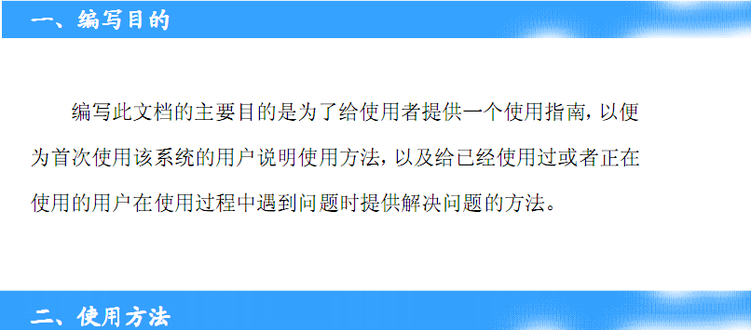

2.1主页

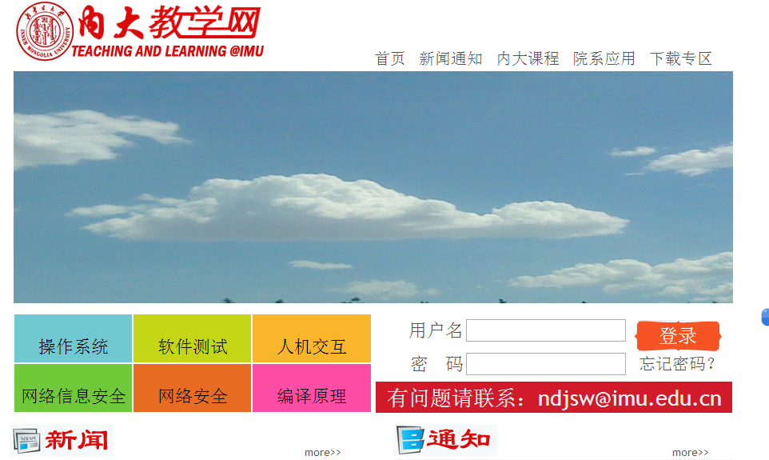
上面是主页的截图

2.2管理员部分说明

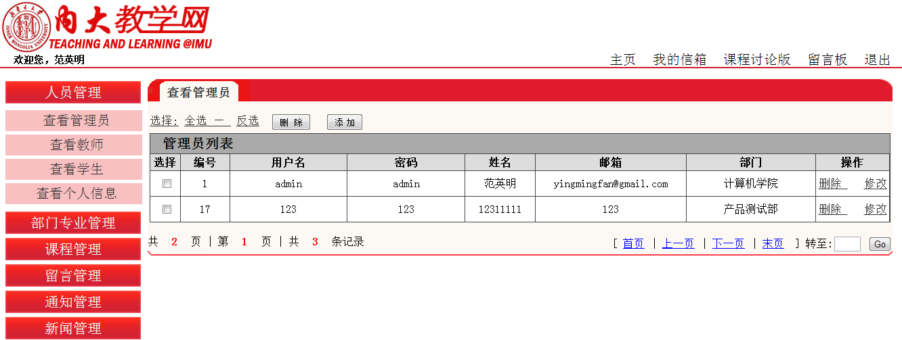
这是管理员点击图中管理员时候显示的所有管理员信息，全选、反选都能实现，点击操作栏删除和修改可以完成相应的操作。
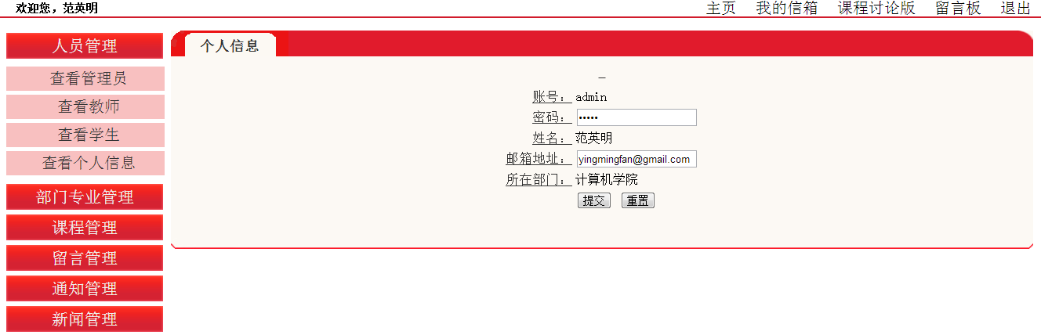
这是修改个人信息页面，本系统只提供密码和邮箱的修改，点击提交就可以修改信息

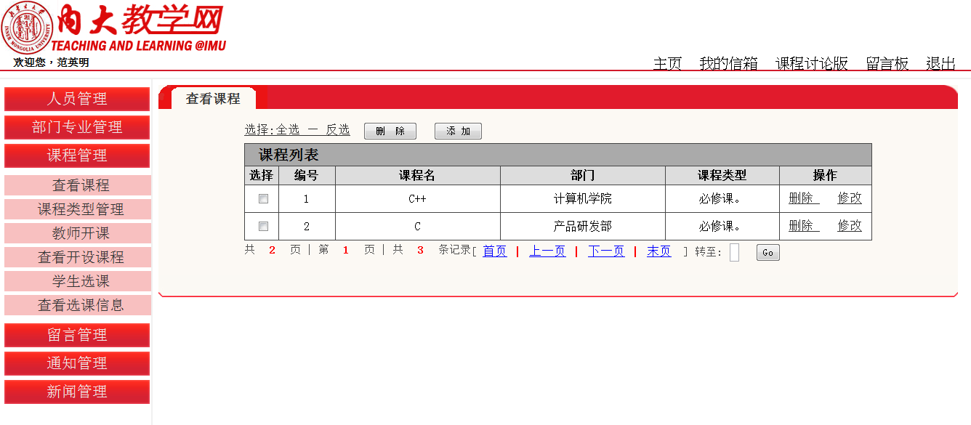
这是管理员管理课程页面，可以对课程的添加修改删除等操作。
其余的那几项功能相似
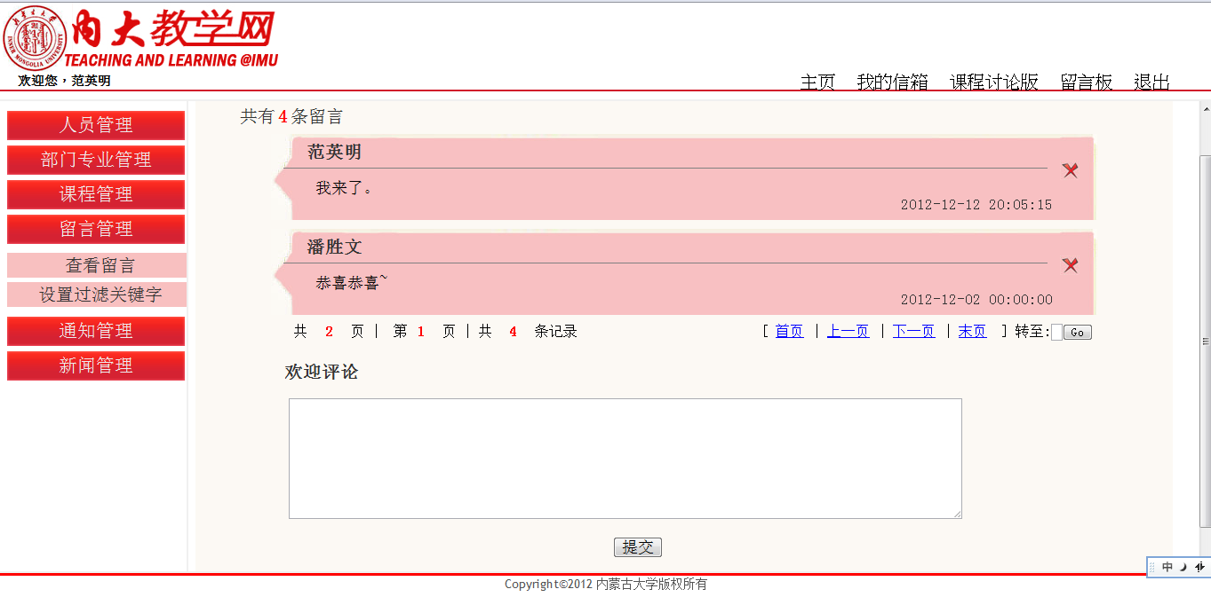
这是留言管理页面，点击可以删除，在文本域里输入信息可以提交
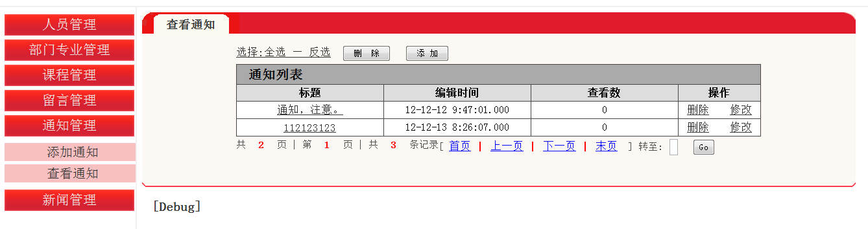
这是管理通知界面可以增加删除修改等操作
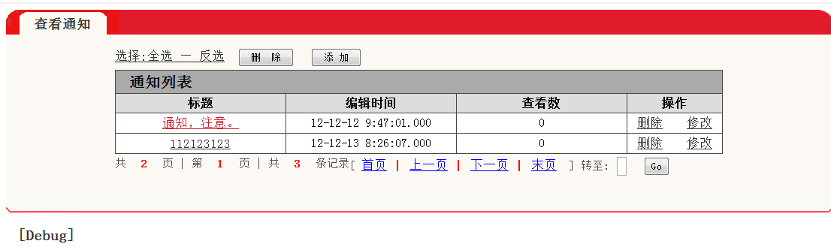
点击图中红色区域可以进一步显示通知信息
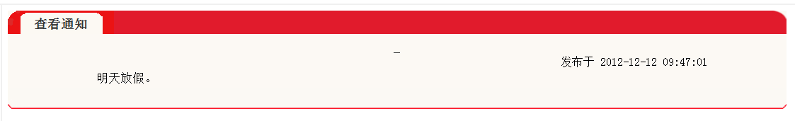
新闻的操作和通知类似

2.3教师部分说明
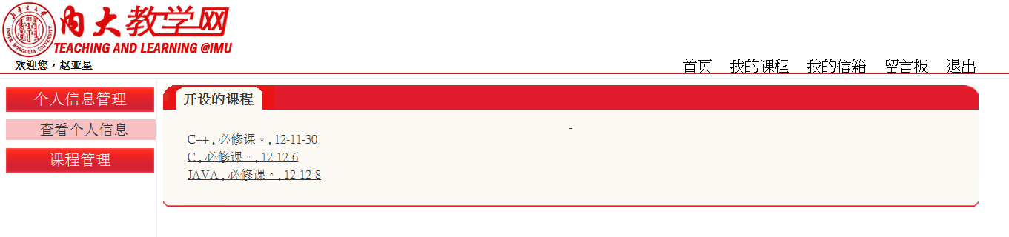
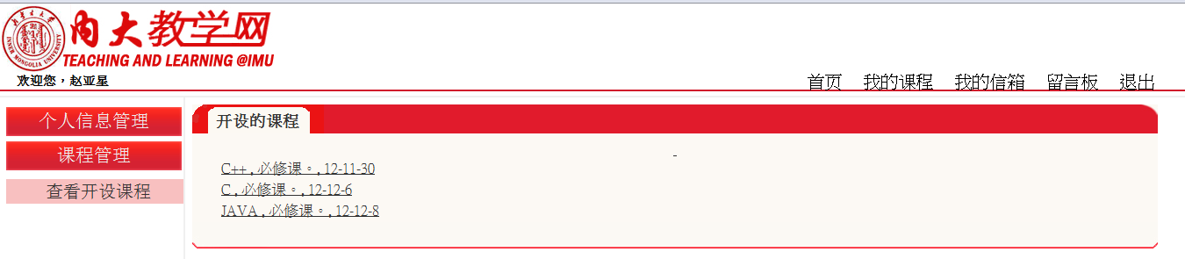
这是教师登陆进去的界面，个人信息的操作和管理员类似，查看开设课程也类似管理员那个，点击右侧的链接到达具体的页面
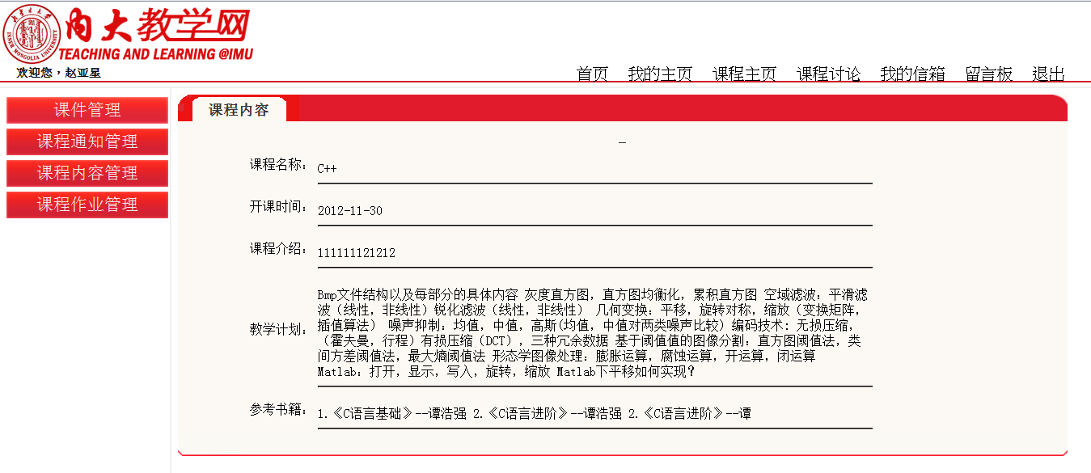
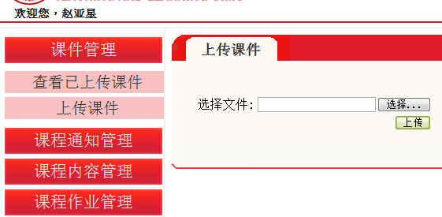

点击“选择”，则可以选择文件，再点击上传就可以完成上传操作。
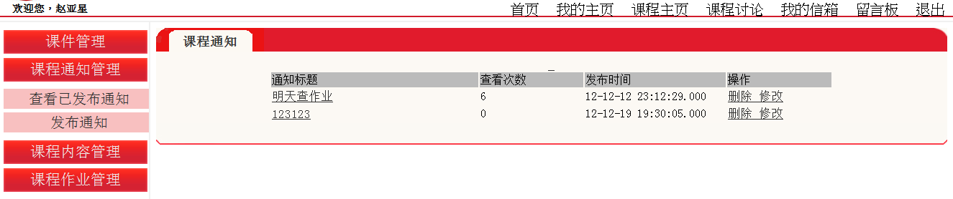
点击通知标题（一个链接），就显示详细信息，删除修改功能与前面提到的类似。
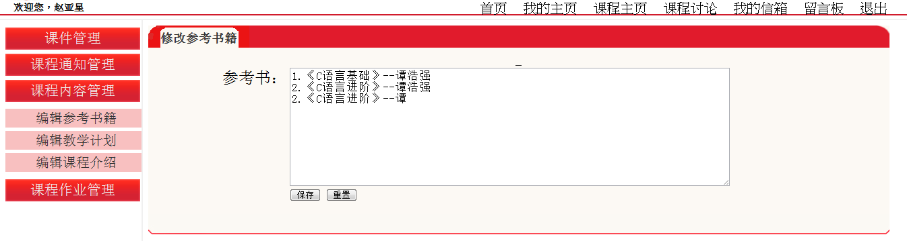这是编辑参考书籍界面，在文本域输入信息点保存即可完成修改，编几教学计划和编辑课程介绍与此类似。
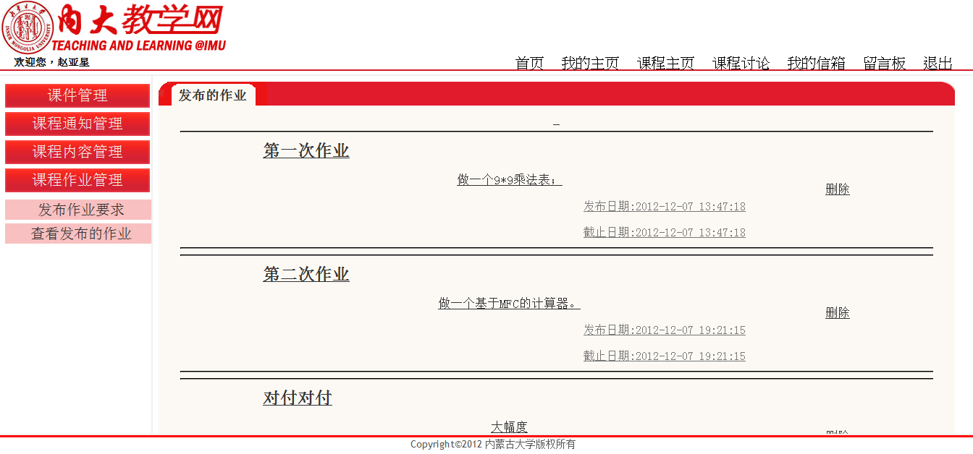

2.4学生部分说明

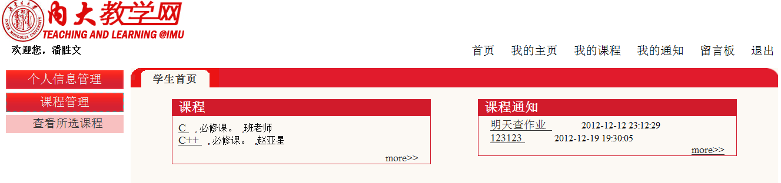这是学生页面，可以修改个人信息，与管理员教师一样，查看所选课程与前面的也类似。点击具体的课程名，可以进入课程信息页面。点击课程通知则显示详细通知信息。
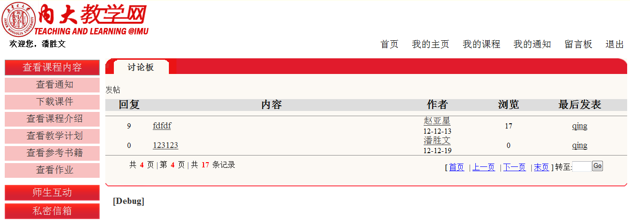
点击具体的帖子就进入相应的页面，可以进一步进行讨论。
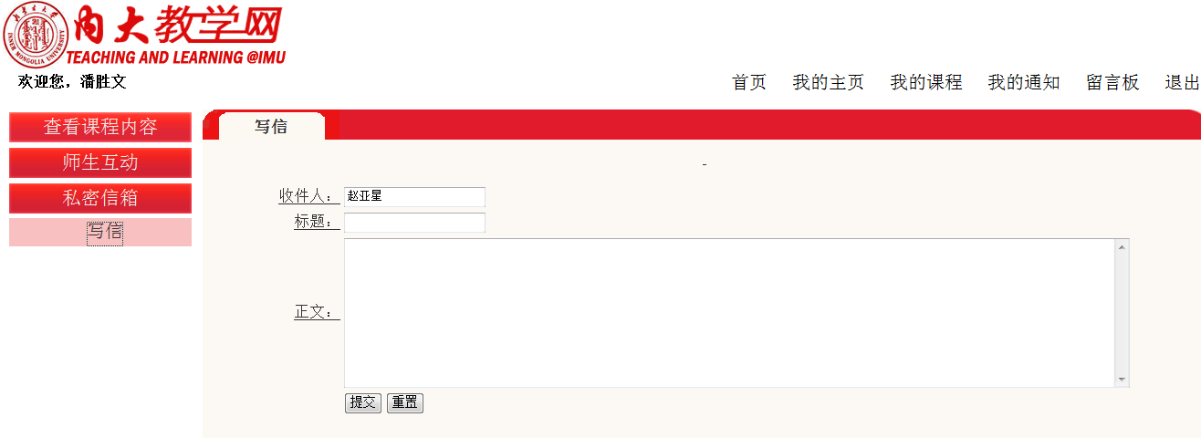
收件人自动填写为所选课程的教课教师，只需要输入标题和正文，然后提交就完成操作。

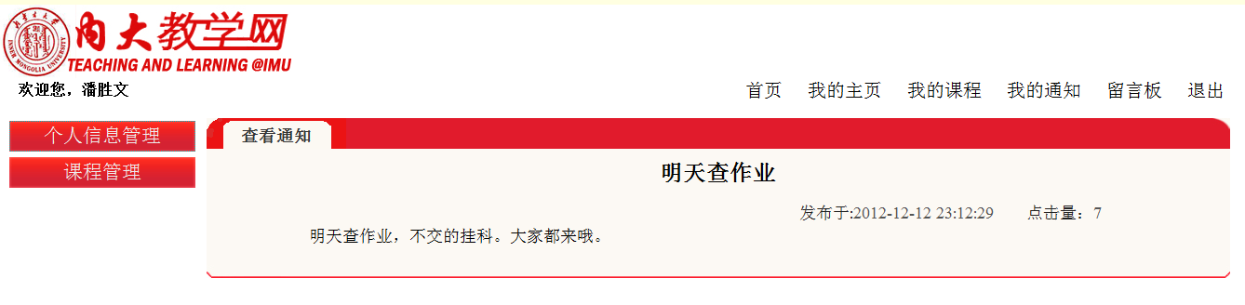
上图是显示课程通知

